с. Головатовка, Азовского района
(территориальный, административный округ (город, район, поселок)

Муниципальное бюджетное общеобразовательное учреждение
Головатовская средняя общеобразовательная школа Азовского района
(полное наименование образовательного учреждения в соответствии с Уставом)

«Утверждаю»
Директор МБОУ Головатовской СОШ
Приказ от 31.08.2020 № 33
Подпись руководителя Е.В. Гайденко
Печать

РАБОЧАЯ ПРОГРАММА
по учебному предмету «Алгебра»
(указать учебный предмет, курс)

Уровень общего образования (класс)
основное общее образование, 9 класс
(начальное общее, основное общее, среднее общее образование с указанием класса)

Количество часов 100

Учитель Марченко Людмила Гавриловна
(ФИО)

Программа разработана на основе

Примерных программ по учебным предметам «Алгебра»

7-9 классы, М., Просвещение, 2011 год
(указать примерную программу/программы, издательство, год издания при наличии)

2020 – 2021 уч. год
ПОЯСНИТЕЛЬНАЯ ЗАПИСКА
Рабочая программа учебного предмета «Алгебра 9» составлена на основании следующих нормативно-правовых документов:
- Федерального компонента государственного стандарта основного общего образования по математике, утвержденного приказом Минобразования России от 5.03.2004 г. № 1089. Закона Российской Федерации «Об образовании» (статья 7, 9, 32).
- Примерной и авторской программы основного общего образования по математике Программы. Математика. 5-6 классы Алгебра. 7-9 классы. Алгебра и начала математического анализа 10-11 классы ( авт.- сост. И.И. Зубарева, А.Г, Мордкович., М.: Мнемозина, 2009).
- Федерального перечня учебников, рекомендованных Министерством образования Российской Федерации к использованию в образовательном процессе в общеобразовательных учреждениях на 2020-2021 учебный год.
4. Учебного плана МБОУ Головатовской СОШ.

Рабочая программа выполняет две основные функции:
Информационно-методическая функция позволяет всем участникам образовательного процесса получить представление о целях, содержании, общей стратегии обучения, воспитания и развития учащихся средствами данного учебного предмета.
Организационно-планирующая функция предусматривает выделение этапов обучения, структурирование учебного материала, определение его количественных и качественных характеристик на каждом из этапов, в том числе для содержательного наполнения промежуточной аттестации учащихся.
Примерная программа конкретизирует содержание предметных тем образовательного стандарта и даёт примерное распределение учебных часов по разделам курса.
Цели изучения:
- овладение системой математических знаний и умений, необходимых для применения в практической деятельности, изучения смежных дисциплин, продолжения образования;
- интеллектуальное развитие, формирование качеств личности, необходимых человеку для полноценной жизни в современном обществе: ясность и точность мысли, критичность мышления, интуиция, логическое мышление, элементы алгоритмической культуры, пространственных представлений, способность к преодолению трудностей;
- формирование представлений об идеях и методах математики как универсального языка науки и техники, средства моделирования явлений и процессов;
- воспитание культуры личности, отношения к математике как к части общечеловеческой культуры, понимание значимости математики для научно-технического прогресса;
- развитие вычислительных и формально-оперативных алгебраических умений до уровня, позволяющего уверенно использовать их при решении задач математики и смежных предметов (физика, химия, основы информатики и вычислительной техники), усвоение аппарата уравнений и неравенств как основного средства математического моделирования прикладных задач, осуществление функциональной подготовки школьников. В ходе изучения курса обучающиеся овладевают приёмами вычислений на калькуляторе.
Целью изучения курса алгебры в 9 классе является развитие вычислительных и формально-оперативных алгебраических умений до уровня, позволяющего уверенно использовать их при решении задач математики и смежных предметов (физика, химия, информатика и другие), усвоение аппарата уравнений и неравенств как основного средства математического моделирования прикладных задач, осуществления функциональной подготовки школьников.
В ходе обучения алгебре по данной программе, решаются следующие задачи:
- развитие алгоритмического мышления, необходимого, в частности, для освоения курса информатики;
- овладение навыками дедуктивных рассуждений;
- получение обучающимися конкретных знаний о функциях как важнейшей математической модели для описания и исследования разнообразных процессов;
- формирование представлений о роли математики в развитии цивилизации и культуры.

ОБЩАЯ ХАРАКТЕРИСТИКА УЧЕБНОГО ПРЕДМЕТА
Сознательное овладение обучающимися системой алгебраических знаний и умений необходимо в повседневной жизни для изучения смежных дисциплин и продолжения образования.
Практическая значимость школьного курса алгебры обусловлена тем, что ее объектом являются количественные отношения действительного мира. Математическая подготовка необходима для понимания принципов устройства и использования современной техники, восприятия научных и технических понятий и идей. Математика является языком науки и техники. С ее помощью моделируются и изучаются явления и процессы, происходящие в природе. Значимость математики как одного из основных компонентов базового образования определяется ее ролью в научно-техническом прогрессе, в современной науке и производстве, а также важностью математического образования для формирования духовной среды подрастающего человека, его интеллектуальных и морально-этических качеств через овладение обучающимися конкретными математическими знаниями, необходимыми для применения в практической деятельности, достаточными для изучения других дисциплин, для продолжения обучения в системе непрерывного образования, формирует у обучающихся универсальные учебные действия, необходимые для решения конкретных личностно значимых задач.
Алгебра является одним из опорных предметов основной школы: она обеспечивает изучение других дисциплин. В первую очередь это относится к предметам естественнонаучного цикла, в частности к физике. Развитие логического мышления учащихся при обучении алгебре способствует усвоению предметов гуманитарного цикла. Практические умения и навыки алгебраического характера необходимы для трудовой и профессиональной подготовки школьников.
Изучение математики способствует эстетическому воспитанию человека, пониманию красоты и изящества математических рассуждений, восприятию геометрических форм, развивает воображение, пространственные представления. История развития математического знания дает возможность пополнить запас историко-научных знаний учащихся, сформировать у них представления о математике как части общечеловеческой культуры. Знакомство с основными историческими вехами возникновения и развития математической науки, судьбами великих открытий, именами людей, творивших науку, должно войти в интеллектуальный багаж каждого культурного человека.
Алгебра нацелена на формирование математического аппарата для решения задач из математики, смежных предметов, окружающей реальности. Язык алгебры подчеркивает значение математики как языка для построения математических моделей, процессов и явлений реального мира.
Одной из основных задач изучения алгебры является развитие алгоритмического мышления, необходимого, в частности, для освоения курса информатики; овладения навыками дедуктивных рассуждений. Преобразование символических форм вносит свой специфический вклад в развитие воображения, способностей к математическому творчеству.
Другой важной задачей изучения алгебры является получение школьниками конкретных знаний о функциях как важнейшей математической модели для описания и исследования разнообразных процессов (равномерных, равноускоренных, периодических и др.) для формирования у школьников представления о роли математики в развитии цивилизации и культуры.
Элементы логики, комбинаторики, статистики и теории вероятностей становятся обязательным компонентом школьного образования, усиливающим его прикладное и практическое значение.
При изучении этого компонента обогащаются представления о современной картине мира и методов его исследования, развиваются представления о числе и роли вычислений в человеческой практике, используются функционально-графические представления для описания и анализа реальных зависимостей.
Важной задачей этого компонента является формирование функциональной грамотности умений воспринимать и анализировать информацию, представленную в различных формах, понимать вероятностный характер многих реальных зависимостей, производить простейшие вероятностные расчеты.
Образовательные и воспитательные задачи обучения алгебре должны решаться комплексно с учетом возрастных особенностей обучающихся, специфики алгебры как учебного предмета, определяющего её роль и место в общей системе школьного обучения и воспитания. Учителю предоставляется право самостоятельного выбора методических путей и приемов решения этих задач. В организации учебно-воспитательного процесса важную роль играют задачи. Они являются и целью, и средством обучения и математического развития обучающихся. При планировании уроков следует иметь в виду, что теоретический материал осознается и усваивается преимущественно в процессе решения задач. Организуя решение задач, целесообразно шире использовать дифференцированный подход к обучающимся. Дифференциация требований к обучающимся на основе достижения всеми обязательного уровня подготовки способствует разгрузке школьников, обеспечивает их посильной работой и формирует у них положительное отношение к учебе. Важным условием правильной организации учебно-воспитательного процесса является выбор учителем рациональной системы методов и приемов обучения, сбалансированное сочетание традиционных и новых методов обучения, оптимизированное применение объяснительно-иллюстрированных и эвристических методов, использование технических средств. Учебный процесс необходимо ориентировать на рациональное сочетание устных и письменных видов работы, как при изучении теории, так и при решении задач. Внимание учителя должно быть направлено на развитие речи учащихся, формирование у них навыков умственного труда планирование своей работы, поиск рациональных путей её выполнения, критическую оценку результатов. Программа может использоваться для обучения детей с особенностями физического и психического развития.
В курсе алгебры 9-го класса продолжается систематизация и расширение сведений о функциях. Важное место занимает изучение квадратичных функций и их свойств, а также частных видов: $y=ax^{2}+b, y=a{\left(x-m\right)}^{2}$. Формируются умения решать неравенства вида: $ax^{2}+bx+c>0, ax^{2}+bx+c<0, где a≠0,$. Завершается изучение рациональных уравнений с одной переменной. Дается понятие целого рационального уравнения и его степени. Особое внимание уделяется решению уравнений третьей и четвертой степени с помощью разложения на множители и введения вспомогательной переменной, что широко используется в дальнейшем при решении тригонометрических, логарифмических и других видов уравнений. Рассматриваются системы, содержащие уравнения второй степени с двумя неизвестными. Даются первые знания об арифметической и геометрической прогрессиях, как о частных видах последовательностей, графике квадратичной функции. Изучая формулу нахождения суммы $n$ первых членов арифметической прогрессии $S=\frac{a_{1}+a_{n}}{2}∙n$ и формулу суммы $n$ первых членов геометрической прогрессии $S=\frac{b_{n}q-b_{1}}{q-1}$, целесообразно уделить внимание заданиям, связанным с непосредственным применением этих формул. Из курса геометрии продолжается изучение синуса, косинуса и тангенса острого угла прямоугольного треугольника. Вводится понятие котангенса угла. Изучаются свойства синуса, косинуса, тангенса и котангенса, которые находят применение в преобразованиях тригонометрических выражений. Специальное внимание уделяется переходу от радианной меры угла к градусной мере и наоборот. Центральное место занимают формулы, выражающие соотношения между тригонометрическими функциями одного и того же аргумента. Серьезное внимание уделяется формированию умений рассуждать, делать простые доказательства, давать обоснования выполняемых действий. Параллельно закладываются основы для изучения систематических курсов стереометрии, физики, химии и других смежных предметов. Центральное место занимают формулы, выражающие соотношения между тригонометрическими функциями одного и того же аргумента. Изучаются свойства функций y=k/x, при k<0 и k>0. Серьезное внимание уделяется формированию умений рассуждать, делать простые доказательства, давать обоснования выполняемых действий. Параллельно закладываются основы для изучения систематических курсов стереометрии, физики, химии и других смежных предметов. Наряду с этим в содержание включены два дополнительных методологических раздела: логика и множества; математика в историческом развитии, что связано с реализацией целей общеинтеллектуального и общекультурного развития обучающихся. Содержание каждого из этих разделов разворачивается в содержательно-методическую линию, пронизывающую все основные содержательные линии. При этом первая линия — «Логика и множества» — служит цели овладения обучающимися некоторыми элементами универсального математического языка, вторая — «Математика в историческом развитии» — способствует созданию общекультурного, гуманитарного фона изучения курса.
Содержание линии «Арифметика» служит базой для дальнейшего изучения обучающимися математики, способствует развитию их логического мышления, формированию умения пользоваться алгоритмами, а также приобретению практических навыков, необходимых в повседневной жизни. Развитие понятия о числе в основной школе связано с рациональными и иррациональными числами, формированием первичных представлений о действительном числе.
Содержание линии «Алгебра» способствует формированию у обучающихся математического аппарата для решения задач из разделов математики, смежных предметов и окружающей реальности. Язык алгебры подчёркивает значение математики как языка для построения математических моделей процессов и явлений реального мира.
Развитие алгоритмического мышления, необходимого, в частности, для освоения курса информатики, и овладение навыками дедуктивных рассуждений также являются задачами изучения алгебры. Преобразование символьных форм вносит специфический вклад в развитие воображения обучающихся, их способностей математическому творчеству. В основной школе материал группируется вокруг рациональных выражений.
Содержание раздела «Функции» нацелено на получение школьниками конкретных знаний о функции как важнейшей математической модели для описания и исследования разнообразных процессов. Изучение этого материала способствует развитию у обучающихся умения использовать различные языки математики (словесный, символический, графический), вносит вклад в формирование представлений о роли математики в развитии цивилизации и культуры.
Раздел «Вероятность и статистика» — обязательный компонент школьного образования, усиливающий его прикладное и практическое значение. Этот материал необходим, прежде всего, для формирования у обучающихся функциональной грамотности — умения воспринимать и критически анализировать информацию, представленную в различных формах, понимать вероятностный характер многих реальных зависимостей, производить простейшие вероятностные расчёты. Изучение основ комбинаторики позволит обучающимся осуществлять рассмотрение случаев, перебор и подсчёт числа вариантов, в том числе в простейших прикладных задачах.
При изучении статистики и вероятности обогащаются представления о современной картине мира и методах его исследования, формируется понимание роли статистики как источника социально значимой информации, и закладываются основы вероятностного мышления.

МЕСТО ПРЕДМЕТА В УЧЕБНОМ ПЛАНЕ
Согласно федеральному базисному учебному плану на изучение алгебры в 9 классе отводится 3ч в неделю. Данная рабочая программа скорректирована в соответствии с календарным графиком школы и учётом праздничных дней. Итого: 100 часов за год. Сжатие программы выполнено за счет уменьшения количества часов на повторение материала.

ЦЕННОСТНЫЕ ОРИЕНТИРЫ СОДЕРЖАНИЯ УЧЕБНОГО ПРЕДМЕТА
При изучении алгебры основное внимание уделяется формированию широкого круга практических навыков вычислений (прочные навыки выполнения действий над сравнительно небольшими числами, приемы прикидки и оценки результатов действий, проверка результата на правдоподобие и др.), а также обучению решению несложных, но достаточно разнообразных по ситуациям текстовых задач, а также систематическое решение несложных нестандартных задач.
Решение задач такого рода является обязательным элементом обучения, так как при этом обучающиеся овладевают разнообразными приемами мыслительной деятельности. Степень самостоятельности обучающихся при решении указанных задач не так уж важна (для многих это может оказаться непосильным). Главное здесь – сознание каждым обучающимся приема решения, с помощью которого получен ответ. В каждой теме выделяется главное, и исходя из этого четко дифференцирован материал: вычленены те задачи, которые должны отрабатываться и выполняться многократно, и те, которые служат другим целям (развитие, пробуждение интереса и др.) и в соответствии с этим не должны дублироваться. Такое различие делается явным и для обучающихся.
Отработка основных умений и навыков осуществляется обучающимися на большом числе несложных, доступных упражнений. Курс наполняется заданиями, разнообразными по форме и содержанию, позволяющими применять получаемые знания в большом многообразии ситуаций. Сознательное овладение обучающимися системой алгебраических знаний и умений необходимо в повседневной жизни для изучения смежных дисциплин и продолжения образования. Практическая значимость школьного курса алгебры обусловлена тем, что ее объектом являются количественные отношения действительного мира.
Математическая подготовка необходима для понимания принципов устройства и использования современной техники, восприятия научных и технических понятий и целей. Математика является языком науки и техники. С ее помощью моделируются и изучаются явления и процессы, происходящие в природе.
Алгебра является одним из опорных предметов основной школы: она обеспечивает изучение других дисциплин. В первую очередь это относится к предметам естественнонаучного цикла, в частности к физике. Развитие логического мышления обучающихся при обучении алгебры способствует усвоению предметов гуманитарного цикла. Практические умения и навыки алгебраического характера необходимы для трудовой и профессиональной подготовки школьников.
Развитие у обучающихся правильных представлений о сущности и происхождении алгебраических абстракций, соотношении реального и идеального, характере отражения математической наукой явлений и процессов реального мира, месте алгебры в системе наук и роли математического моделирования в научном познании и в практике способствует формированию научного мировоззрения обучающихся и качеств мышления, необходимых для адаптации в современном информационном обществе.
Требуя от обучающихся умственных и волевых усилий, концентрации внимания, активности развитого воображения, алгебра развивает нравственные черты личности (настойчивость, целеустремленность, творческую активность, самостоятельность, ответственность, трудолюбие, дисциплину и критичность мышления) и умение аргументировано отстаивать свои взгляды и убеждения, также способность принимать самостоятельные решения.
Изучение алгебры, функций, вероятности и статистики существенно расширяет кругозор обучающихся, знакомя их с индукцией и дедукцией, обобщением и конкретизацией, анализом и синтезом, классификацией и систематизацией, абстрагированием, аналогией. Активное использование задач на всех этапах учебного процесса развивает творческие способности школьников.
Изучение алгебры позволяет формировать умения и навыки умственного труда – планирование своей работы, поиск рациональных путей ее выполнения, критическая оценка результатов. В процессе изучения алгебры школьники должны научиться излагать свои мысли ясно и исчерпывающе, лаконично и емко, приобрести навыки четкого, аккуратного и грамотного выполнения математических записей.
Важнейшей задачей школьного курса алгебры является развитие логического мышления обучающихся. Сами объекты математических умозаключений и принятые в алгебре правила их конструирования способствуют формированию умений обосновывать и доказывать суждения, приводить четкие определения, развивают логическую и интуицию, кратко и наглядно раскрывают механизм логических построений и учат их применению. Тем самым алгебра занимает одно из ведущих мест в формировании научно-теоретического мышления школьников. Раскрывая внутреннею гармонию математики, формируя понимание красоты и изящества математических рассуждений, алгебра вносит значительный вклад в эстетическое воспитание обучающихся.

ПЛАНИРУЕМЫЕ РЕЗУЛЬТАТЫ: ЛИЧНОСТНЫЕ, МЕТАПРЕДМЕТНЫЕ И ПРЕДМЕТНЫЕ РЕЗУЛЬТАТЫ ОСВОЕНИЯ ПРЕДМЕТА
Программа обеспечивает достижение следующих результатов освоения образовательной программы основного общего образования:
1. В направлении личностного развития:
-сформированность ответственного отношения к учению, готовность и способности обучающихся к саморазвитию и самообразованию на основе мотивации к обучению и познанию, выбору дальнейшего образования на базе ориентировки в мире профессий и профессиональных предпочтений, осознанному построению индивидуальной образовательной траектории с учётом устойчивых познавательных интересов;
-сформированность целостного мировоззрения, соответствующего современному уровню развития науки и общественной практики;
-сформированность коммуникативной компетентности в общении и сотрудничестве со сверстниками, старшими и младшими, в образовательной, общественно полезной, учебно-исследовательской, творческой и других видах деятельности;
-умение ясно, точно, грамотно излагать свои мысли в устной и письменной речи, понимать смысл поставленной задачи, выстраивать аргументацию, приводить примеры и контрпримеры;
-представление о математической науке как сфере человеческой деятельности, об этапах её развития, о её значимости для развития цивилизации;
-критичность мышления, умение распознавать логически некорректные высказывания, отличать гипотезу от факта;
-креативность мышления, инициатива, находчивость, активность при решении алгебраических задач;
-умение контролировать процесс и результат учебной математической деятельности;
-способность к эмоциональному восприятию математических объектов, задач, решений, рассуждений.

2. В направлении метапредметного развития:
-умение самостоятельно планировать альтернативные пути достижения целей, осознанно выбирать наиболее эффективные способы решения учебных и познавательных задач;
-умение осуществлять контроль по результату и по способу действия на уровне произвольного внимания и вносить необходимые коррективы;
-умение адекватно оценивать правильность или ошибочность выполнения учебной задачи, её объективную трудность и собственные возможности её решения;
-осознанное владение логическими действиями определения понятий, обобщения, установления аналогий, классификации на основе самостоятельного выбора оснований и критериев, установления родовидовых связей;
-умение устанавливать причинно-следственные связи; строить логическое рассуждение;
-умение создавать, применять и преобразовывать знаково-символические средства, модели и схемы для решения учебных и познавательных задач;
-умение организовывать учебное сотрудничество и совместную деятельность с учителем и сверстниками: определять цели, распределение функций и ролей участников, взаимодействие и общие способы работы; умение работать в группе: находить общее решение и разрешать конфликты на основе согласования позиций и учёта интересов; слушать партнёра; формулировать, аргументировать и отстаивать своё мнение;
-сформированность учебной и общепользовательской компетентности в области использования информационно-коммуникационных технологий (ИКТ- компетентности)
-первоначальные представления об идеях и о методах математики как об универсальном языке науки и техники, о средстве моделирования явлений и процессов;
3. В направлении предметного развития:
-умение работать с математическим текстом (структурирование, извлечение необходимой информации), точно и грамотно выражать свои мысли в устной и письменной речи, применяя математическую терминологию и символику, использовать различные языки математики (словесный, символический, графический), обосновывать суждения, проводить классификацию, доказывать математические утверждения;
-владение базовым понятийным аппаратом: иметь представление о числе, владение символьным языком алгебры, знание элементарных функциональных зависимостей, формирование представлений о статистических закономерностях в реальном мире и о различных способах их изучения, об особенностях выводов и прогнозов, носящих вероятностный характер;
-умение выполнять алгебраические преобразования рациональных выражений, применять их для решения учебных математических задач и задач, возникающих в смежных учебных предметах;
-умение пользоваться математическими формулами и самостоятельно составлять формулы зависимостей между величинами на основе обобщения частных случаев и эксперимента;
-умение решать линейные и квадратные уравнения и неравенства, а также приводимые к ним уравнения, неравенства, системы; применять графические представления для решения и исследования уравнений, неравенств, систем; применять полученные умения для решения задач из математики, смежных предметов, практики;
-овладение системой функциональных понятий, функциональным языком и символикой, умение строить графики функций, описывать их свойства, использовать функционально-графические представления для описания и анализа математических задач и реальных зависимостей
-овладение основными способами представления и анализа статистических данных; умение решать задачи на нахождение частоты и вероятности случайных событий;
-умение применять изученные понятия, результаты и методы при решении задач из различных разделов курса, в том числе задач, не сводящихся к непосредственному применению известных алгоритмов.
Использовать приобретенные знания и умения в практической деятельности и повседневной жизни:
-для выполнения расчетов по формулам, для составления формул, выражающих зависимости между реальными величинами; для нахождения нужной формулы в справочных материалах;
-моделирования практических ситуаций и исследования построенных моделей с использованием аппарата алгебры;
-описания зависимостей между физическими величинами соответствующими формулами, при исследовании несложных практических ситуаций;
-интерпретации графиков реальных зависимостей между величинами.
-проводить несложные доказательства, получать простейшие следствия из известных или ранее полученных утверждений, оценивать логическую правильность рассуждений, использовать примеры для иллюстрации и контрпримеры для опровержения утверждений;
-извлекать информацию, представленную в таблицах, на диаграммах, графиках; составлять таблицы, строить диаграммы и графики;
-решать комбинаторные задачи путем систематического перебора возможных вариантов и с использованием правила умножения;
-вычислять средние значения результатов измерений;
-находить частоту события, используя собственные наблюдения и готовые статистические данные;
-находить вероятности случайных событий в простейших случаях;
-для выстраивания аргументации при доказательстве и в диалоге;
-распознавания логически некорректных рассуждений;
-записи математических утверждений, доказательств;
-анализа реальных числовых данных, представленных в виде диаграмм, графиков, таблиц;
-решения практических задач в повседневной и профессиональной деятельности с использованием действий с числами, процентов, длин, площадей, объемов, времени, скорости;
-решения учебных и практических задач, требующих систематического перебора вариантов;
-сравнения шансов наступления случайных событий, для оценки вероятности случайного события в практических ситуациях, сопоставления модели с реальной ситуацией;
-понимания статистических утверждений.
Планируемые предметные результаты освоения учебного предмета
личностные, метапредметные и предметные
Личностные:
у обучающихся будут сформированы:
- ответственное отношение к учению;
- готовность и способность обучающихся к саморазвитию и самообразованию на основе мотивации к обучению и познанию;
- умение ясно, точно, грамотно излагать свои мысли в устной и письменной речи, понимать смысл поставленной задачи, выстраивать аргументацию, приводить примеры и контрпримеры;
- начальные навыки адаптации в динамично изменяющемся мире;
- экологическая культура: ценностное отношение к природному миру, готовность следовать нормам природоохранного,
здоровьесберегающего поведения;
- формирование способности к эмоциональному восприятию математических объектов, задач, решений, рассуждений;
- умение контролировать процесс и результат учебной математической деятельности;
у обучающихся могут быть сформированы:
- первоначальные представления об алгебраической науке как сфере человеческой деятельности, об этапах её развития, о её
значимости для развития цивилизации;
- коммуникативная компетентность в общении и сотрудничестве со сверстниками в образовательной, учебно-исследовательской,
творческой и других видах деятельности;
- критичность мышления, умение распознавать логически некорректные высказывания, отличать гипотезу от факта;
- креативность мышления, инициативы, находчивости, активности при решении алгебраических задач.
Метапредметные:
регулятивные
обучающиеся научатся:
- формулировать и удерживать учебную задачу;
- выбирать действия в соответствии с поставленной задачей и условиями её реализации;
- планировать пути достижения целей, осознанно выбирать наиболее эффективные способы решения учебных и познавательных
задач;
- предвидеть уровень усвоения знаний, его временных характеристик;
- составлять план и последовательность действий;
- осуществлять контроль по образцу и вносить необходимые коррективы;
- адекватно оценивать правильность или ошибочность выполнения учебной задачи, её объективную трудность и собственные
возможности её решения;
- сличать способ действия и его результат с заданным эталоном с целью обнаружения отклонений и отличий от эталона;
обучающиеся получат возможность научиться:
- определять последовательность промежуточных целей и соответствующих им действий с учётом конечного результата;
- предвидеть возможности получения конкретного результата при решении задач;
- осуществлять констатирующий и прогнозирующий контроль по результату и по способу действия;
- выделять и формулировать то, что усвоено и, что нужно усвоить, определять качество и уровень усвоения;
- концентрировать волю для преодоления интеллектуальных затруднений и физических препятствий;
познавательные
обучающиеся научатся:
- самостоятельно выделять и формулировать познавательную цель;
- использовать общие приёмы решения задач;
- применять правила и пользоваться инструкциями и освоенными закономерностями;
- осуществлять смысловое чтение;
- создавать, применять и преобразовывать знаково-символические средства, модели и схемы для решения задач;
- самостоятельно ставить цели, выбирать и создавать алгоритмы для решения учебных математических проблем;
- понимать сущность алгоритмических предписаний и уметь действовать в соответствии с предложенным алгоритмом;
- понимать и использовать математические средства наглядности (рисунки, чертежи, схемы и др.) для иллюстрации, интерпретации,
аргументации;
- находить в различных источниках информацию, необходимую для решения математических проблем, и представлять её в
понятной форме; принимать решение в условиях неполной и избыточной, точной и вероятностной информации;
обучающиеся получат возможность научиться:
- устанавливать причинно-следственные связи; строить логические рассуждения, умозаключения (индуктивные, дедуктивные и по
аналогии) и выводы;
- формировать учебную и общепользовательскую компетентности в области использования информационно -коммуникационных
технологий (ИКТ-компетентности);
- видеть алгебраическую задачу в других дисциплинах, в окружающей жизни;
- выдвигать гипотезы при решении учебных задач и понимать необходимость их проверки;
- планировать и осуществлять деятельность, направленную на решение задач исследовательского характера;
- выбирать наиболее рациональные и эффективные способы решения задач;
- интерпретировать информации (структурировать, переводить сплошной текст в таблицу, презентовать полученную информацию, в
том числе с помощью ИКТ);
- оценивать информацию (критическая оценка, оценка достоверности);
- устанавливать причинно-следственные связи, выстраивать рассуждения, обобщения;
коммуникативные
обучающиеся научатся:
- организовывать учебное сотрудничество и совместную деятельность с учителем и сверстниками: определять цели, распределять
функции и роли участников;
- взаимодействовать и находить общие способы работы; работать в группе: находить общее решение и разрешать конфликты на
основе согласования позиций и учёта интересов; слушать партнёра; формулировать, аргументировать и отстаивать своё мнение;
- прогнозировать возникновение конфликтов при наличии разных точек зрения;
- разрешать конфликты на основе учёта интересов и позиций всех участников;
- координировать и принимать различные позиции во взаимодействии;
- аргументировать свою позицию и координировать её с позициями партнёров в сотрудничестве при выработке общего решения в
совместной деятельности.
Предметные:
обучающиеся научатся:
- работать с математическим текстом (структурирование, извлечение необходимой информации), точно и грамотно выражать свои
мысли в устной и письменной речи, применяя алгебраическую терминологию и символику, использовать различные языки математики (словесный, символический, графический), обосновывать суждения, проводить классификацию;
- владеть базовым понятийным аппаратом: иметь представление о степени, одночлене, многочлене, функции;
- выполнять алгебраические преобразования, применять их для решения учебных математических задач и задач;
- пользоваться изученными алгебраическими формулами;
- самостоятельно приобретать и применять знания в различных ситуациях для решения несложных практических задач, в том числе с использованием при необходимости справочных материалов, калькулятора и компьютера;
- пользоваться предметным указателем энциклопедий и справочников для нахождения информации;
- знать основные способы представления и анализа статистических данных;
обучающиеся получат возможность научиться:
- выполнять алгебраические преобразования выражений, применять их для решения учебных математических задач и задач,
возникающих в смежных учебных предметах;
- применять изученные понятия, результаты и методы при решении задач из различных разделов курса, в том числе задач, не
сводящихся к непосредственному применению известных алгоритмов;
- самостоятельно действовать в ситуации неопределённости при решении актуальных для них проблем, а также самостоятельно
интерпретировать результаты решения задач с учетом ограничений, связанных с реальными свойствами рассматриваемых процессов и явлений.

СОДЕРЖАНИЕ КУРСА
ПОВТОРЕНИЕ
Действия с дробями. Квадратные и линейные уравнения. Квадратные корни.
Глава 1. Рациональные неравенства и их системы
Линейное и квадратное неравенство с одной переменной, частное и общее решение, равносильность, равносильные преобразования. Рациональные неравенства с одной переменной, метод интервалов, кривая знаков, нестрогие и строгие неравенства. Элемент множества, подмножество данного множества, пустое множество. Пересечение и объединение множеств. Системы линейных неравенств, частное и общее решение системы неравенств.
Основная цель:
- формирование представлений о частном и общем решении рациональных неравенств и их систем, о неравенствах с модулями, о равносильности неравенств;
- овладение умением совершать равносильные преобразования, решать неравенства методом интервалов;
- расширение и обобщение сведений о рациональных неравенствах и способах их решения: метод интервалов, метод замены переменной.
Глава 2. системы уравнений
Рациональное уравнение с двумя переменными, решение уравнения с двумя переменными, равносильные уравнения, равносильные преобразования. График уравнения, система уравнений с двумя переменными, решение системы уравнений с двумя переменными. Метод подстановки, метод алгебраического сложения, метод введения новых переменных, графический метод, равносильные системы уравнений.
Основная цель:
- формирование представлений о системе двух рациональных уравнений с двумя переменными, о рациональном уравнении с двумя переменными;
- овладение умением совершать равносильные преобразования, решать уравнения и системы уравнений с двумя переменными;
- отработка навыков решения уравнения и системы уравнений различными методами: графическим, подстановкой, алгебраического сложения, введения новых переменных.
Глава 3. Числовые функции
Функция, область определение и множество значений функции. Аналитический, графический, табличный, словесный способы задания функции. График функции. Монотонность (возрастание и убывание) функции, ограниченность функции снизу и сверху, наименьшее и наибольшее значения функции, непрерывная функция, выпуклая вверх или вниз. Элементарные функции. Четная и нечетная функции и их графики. Степенные функции с натуральным показателем, их свойства и графики. Свойства и графики степенных функций с четным и нечетным показателями, с отрицательным целым показателем.
Основная цель:
- формирование представлений о таких фундаментальных понятиях математики, какими являются понятия функции, её области определения, области значения; о различных способах задания функции: аналитическом, графическом, табличном, словесном;
- овладение умением применения четности или нечетности, ограниченности, непрерывности, монотонности функций;
- формирование умений находить наибольшее и наименьшее значение на заданном промежутке, решая практические задачи;
- формирование понимания того, как свойства функций отражаются на поведении графиков функций.
Глава 4. Прогрессии
Числовая последовательность. Способы задания числовой последовательности. Свойства числовых последовательностей, монотонная последовательность, возрастающая последовательность, убывающая последовательность. Арифметическая прогрессия, разность, возрастающая прогрессия, конечная прогрессия, формула n-го члена арифметической прогрессии, формула суммы членов конечной арифметической прогрессии, характеристическое свойство арифметической прогрессии. Геометрическая прогрессия, знаменатель прогрессии, возрастающая прогрессия, конечная прогрессия, формула n-го члена геометрической прогрессии, формула суммы членов конечной геометрической прогрессии, характеристическое свойство геометрической прогрессии.
Основная цель:
- формирование преставлений о понятии числовой последовательности, арифметической и геометрической прогрессиях как частных случаях числовых последовательностей; о трех способах задания последовательности: аналитическом, словесном и рекуррентном;
- сформировать и обосновать ряд свойств арифметической и геометрической прогрессий, свести их в одну таблицу;
- овладение умением решать текстовые задачи, используя свойства арифметической и геометрической прогрессии.

глава 5. элементы комбинаторики, статистики и теории вероятностей
Методы решения простейших комбинаторных задач (перебор вариантов, построение дерева вариантов, правило умножения). Факториал. Общий ряд данных и ряд данных конкретного измерения, варианта ряда данных, её кратность, частота и процентная частота, сгруппированный ряд данных, многоугольники распределения. Объем, размах, мода, среднее значение. Случайные события: достоверное и невозможное события, несовместные события, событие, противоположное данному событию, сумма двух случайных событий. Классическая вероятностная схема. Классическое определение вероятности.
Основная цель:
- формирование преставлений о всевозможных комбинациях, о методах статистической обработки результатов измерений, полученных при проведении эксперимента, о числовых характеристиках информации;
- овладеть умением решения простейших комбинаторных и вероятностных задач.
повторение
Основная цель:
- обобщение и систематизация знаний по основным темам курса алгебры за 9 класс;
- подготовка к единому государственному экзамену;
- формирование понимания возможности использования приобретенных знаний и умений в практической деятельности и повседневной жизни.
Выражения и их преобразования. Буквенные выражения. Числовое значение буквенного выражения. Допустимые значения переменных, входящих в алгебраические выражения. Подстановка выражений вместо переменных. Равенство буквенных выражений. Тождество, доказательство тождеств. Преобразования выражений. Свойства степеней с целым показателем. Многочлены. Сложение, вычитание, умножение многочленов. Формулы сокращенного умножения. Разложение многочлена на множители. Квадратный трехчлен. Выделение полного квадрата в квадратном трехчлене. Теорема Виета. Разложение квадратного трехчлена на линейные множители. Многочлены с одной переменной. Степень многочлена. Корень многочлена. Алгебраическая дробь. Сокращение дробей. Действия с алгебраическими дробями. Рациональные выражения и их преобразования. Свойства квадратных корней и их применение в вычислениях.
Уравнения. Уравнение с одной переменной. Корень уравнения. Линейное уравнение. Квадратное уравнение: формула корней квадратного уравнения. Решение рациональных уравнений. Решение уравнений высших степеней; методы замены переменной, разложения на множители. Уравнение с двумя переменными; решение уравнения с двумя переменными.
Системы уравнений. Решение системы уравнений. Система двух линейных уравнений с двумя переменными; решение подстановкой и алгебраическим сложением. Уравнение с несколькими переменными. Решение нелинейных систем. Решения уравнений в целых числах.
Неравенства. Неравенство с одной переменной. Решение неравенства. Линейные неравенства с одной переменной и их системы. Квадратные неравенства. Решение дробно-линейных неравенств. Числовые неравенства и их свойства. Доказательство числовых и алгебраических неравенств.
Функции. Понятие функции. Область определения функции. Способы задания функции. График функции, возрастание и убывание функции, наибольшее и наименьшее значения функции, нули функции, промежутки знакопостоянства. Чтение графиков функций. Функции, описывающие прямую и обратную пропорциональную зависимости, их графики. Линейная функция, ее график, геометрический смысл коэффициентов. Гипербола. Квадратичная функция, ее график, парабола. Координаты вершины параболы, ось симметрии. Степенные функции с натуральным показателем, их графики. Графики функций: корень квадратный, корень кубический, модуль. Использование графиков функций для решения уравнений и систем. Примеры графических зависимостей, отражающих реальные процессы: колебание, показательный рост. Числовые функции, описывающие эти процессы. Параллельный перенос графиков вдоль осей координат и симметрия относительно осей.
Арифметическая и геометрическая прогрессии. Понятие числовой последовательности. Формулы общего члена арифметической и геометрической прогрессий, суммы первых нескольких членов арифметической и геометрической прогрессий. Сложные проценты.

КАЛЕНДАРНО-ТЕМАТИЧЕСКОЕ ПЛАНИРОВАНИЕ КУРСА АЛГЕБРЫ 9 КЛАССА

№ п/п | Наименование разделов курса, тем уроков | Кол- во часов | Дата
1. | Повторение. Преобразование выражений. | 1 | 02.09
2. | Повторение. Решение уравнений. | 1 | 04.09
3. | Входная к/р | 1 | 08.09
 | НЕРАВЕНСТВА И СИСТЕМЫ НЕРАВЕНСТВ | 16
4 | Анализ контрольной работы. Линейные и квадратные уравнения. | 1 | 09.09
5 | Линейные и квадратные неравенства | 1 | 11.09
6 | Линейные и квадратные неравенства | 1 | 15.09
7 | Линейные и квадратные неравенства | 1 | 16.09
8 | Рациональные неравенства. | 1 | 18.09
9 | Рациональные неравенства. | 1 | 22.09
10 | Рациональные неравенства. | 1 | 23.09
11 | Рациональные неравенства. | 1 | 25.09
12 | Понятие множества и операции над ними. | 1 | 29.09
13 | Множества и операции над ними | 1 | 30.09
14 | Множества и операции над ними | 1 | 02.10
15 | Системы неравенств. | 1 | 06.10
16 | Системы неравенств. | 1 | 07.10
17 | Системы неравенств. | 1 | 09.10
18 | Системы неравенств. | 1 | 13.10
19 | Контрольная работа по теме «Неравенства и системы неравенств» | 1 | 14.10
 | СИСТЕМЫ УРАВНЕНИЙ | 15
20 | Анализ контрольной работы. Системы уравнений. | 1 | 16.10
21 | Системы уравнений. Основные понятия. | 1 | 20.10
22 | Системы уравнений. Основные понятия. | 1 | 21.10
23 | Системы уравнений. Основные понятия. | 1 | 23.10
24 | Методы решения систем уравнений. Метод подстановки | 1 | 27.10
25 | Методы решения систем уравнений. Метод подстановки | 1 | 28.10
26 | Методы решения систем уравнений. Метод алгебраического сложения | 1 | 10.11
27 | Методы решения систем уравнений. Метод алгебраического сложения | 1 | 11.11
28 | Методы решения систем уравнений. Метод введения новых переменных | 1 | 13.11
29 | Методы решения систем уравнений. Метод введения новых переменных | 1 | 17.11
30 | Системы уравнений как математические модели реальных ситуаций | 1 | 18.11
31 | Системы уравнений как математические модели реальных ситуаций | 1 | 20.11
32 | Системы уравнений как математические модели реальных ситуаций | 1 | 24.11
33 | Системы уравнений как математические модели реальных ситуаций | 1 | 25.11
34 | Контрольная работа по теме «Системы уравнений» | 1 | 27.11
 | ЧИСЛОВЫЕ ФУНКЦИИ | 25
35 | Анализ контрольной работы. Определение числовой функции. | 1 | 01.12
36 | Область определения, область значений функций | 1 | 02.12
37 | Область определения, область значений функций | 1 | 04.12
38 | Решение задач | 1 | 08.12
39 | Способы задания функций | 1 | 09.12
40 | Решение задач ОГЭ. | 1 | 11.12
41 | Свойства функций. Монотонность, ограниченность, наибольшее, наименьшее значения функций. | 1 | 15.12
42 | Свойства функций. Монотонность, ограниченность, наибольшее, наименьшее значения функций. | 1 | 16.12
43 | Четные и нечетные функции | 1 | 18.12
44 | Четные и нечетные функции | 1 | 22.12
45 | Контрольная работа за полугодие (пробное тестирование ОГЭ) | 1 | 23.12
46 | Анализ контрольной работы. Решение задач ОГЭ. | 1 | 25.12
47 | Решение задач ОГЭ. | 1 | 12.01
48 | Функции их свойства и графики | 1 | 13.01
49 | Функции их свойства и графики | 1 | 15.01
50 | Функции их свойства и графики | 1 | 19.01
51 | Решение задач ОГЭ | 1 | 20.01
52 | Решение задач ОГЭ | 1 | 22.01
53 | Функции , их свойства и графики | 1 | 26.01
54 | Функции , их свойства и графики | 1 | 27.01
55 | Решение задач ОГЭ | 1 | 29.01
56 | Решение задач ОГЭ | 1 | 02.02
57 | Функция , ее свойства и график | 1 | 03.02
58 | Функция , ее свойства и график | 1 | 05.02
59 | Контрольная работа по теме «Числовые функции» | 1 | 09.02
 | ПРОГРЕССИИ | 16
60 | Анализ контрольной работы. Числовые последовательности. | 1 | 10.02
61 | Способы задания последовательности. | 1 | 12.02
62 | Способы задания последовательности. | 1 | 16.02
63 | Монотонные последовательности | 1 | 17.02
64 | Арифметическая прогрессия. | 1 | 19.02
65 | Формула суммы членов конечной арифметической прогрессии | 1 | 24.02
66 | Формула суммы членов конечной арифметической прогрессии | 1 | 26.02
67 | Характеристическое свойство арифметической прогрессии | 1 | 02.03
68 | Решение задач на нахождение n-го члена и суммы членов арифметической прогрессии | 1 | 03.03
69 | Геометрическая прогрессия. Формула n-го члена геометрической прогрессии. | 1 | 05.03
70 | Формула суммы членов конечной геометрической прогрессии | 1 | 09.03
71 | Характеристическое свойство геометрической прогрессии | 1 | 10.03
72 | Решение задач на нахождение n-го члена и суммы членов конечной геометрической прогрессии | 1 | 12.03
73 | Решение задач | 1 | 16.03
74 | Контрольная работа по теме «Прогрессии» | 1 | 17.03
75 | Анализ контрольной работы по теме «Прогрессии» | 1 | 19.03
 | ЭЛЕМЕНТЫ КОМБИНАТОРИКИ, СТАТИСТИКИ и ТЕОРИИ ВЕРОЯТНОСТИ | 12
76 | Комбинаторные задачи | 1 | 30.03
77 | Примеры комбинаторных задач: переборов вариантов, правило умножения | 1 | 31.03
78 | Примеры комбинаторных задач: переборов вариантов, правило умножения | 1 | 02.04
79 | Статистика – дизайн информации. | 1 | 06.04
80 | Представление данных в виде таблиц, диаграмм, графиков. | 1 | 07.04
81 | Представление данных в виде таблиц, диаграмм, графиков в заданиях ОГЭ. | 1 | 09.04
82 | Простейшие вероятностные задачи. | 1 | 13.04
83 | Простейшие вероятностные задачи. | 1 | 14.04
84 | Простейшие вероятностные задачи в заданиях ОГЭ. | 1 | 16.04
85 | Простейшие вероятностные задачи в заданиях ОГЭ. | 1 | 20.04
86 | Экспериментальные данные и вероятности событий | 1 | 21.04
87 | Контрольная работа по теме «Элементы комбинаторики, статистики и теории вероятностей» | 1 | 23.04
 | ИТОГОВОЕ ПОВТОРЕНИЕ | 13
88 | Анализ контрольной работы. Повторение. Выражения и их преобразования | 1 | 27.04
89 | Повторение. Выражения и их преобразования | 1 | 28.04
90 | Повторение. Уравнения | 1 | 30.04
91 | Повторение. Системы уравнений | 1 | 04.05
92 | Повторение. Неравенства | 1 | 05.05
93 | Повторение. Функции | 1 | 07.05
94 | Повторение. Арифметическая и геометрическая прогрессии | 1 | 11.05
95 | Итоговая контрольная работа | 1 | 12.05
96 | Анализ контрольной работы. | 1 | 14.05
97-99 | Решение вариантов ОГЭ | 3 | 18.05,19.05,21.05
100 | Обобщающий урок. | 1 | 25.05

МАТЕРИАЛЬНО-ТЕХНИЧЕСКОЕ ОБЕСПЕЧЕНИЕ КУРСА
1. А.Г.Мордкович, П.В. Семенов. Алгебра – 9. Часть 1. Учебник. М.: Мнемозина, 2013.
2. А.Г.Мордкович, Е.Е.Тульчинская, Т.Н.Мишустина, П.В. Семенов. Алгебра – 9. Часть 2. Задачник. М.: Мнемозина, 2013.
3. Л.А. Александрова. Алгебра - 9. Контрольные работы / Под ред. А.Г.Мордковича. М.: Мнемозина, 2008.
4. Л.А. Александрова. Алгебра - 9. Самостоятельные работы / Под ред. А.Г.Мордковича. М.: Мнемозина, 2008.
5. ГИА 2020. Математика. 30 вариантов. Ященко_2020
6. Открытый банк ГИА, прототипы заданий

РАССМОТРЕНО СОГЛАСОВАНО
Протокол заседания Заместитель директора по УВР
методического объединения _____________ Л.Г.Марченко
МБОУ Головатовской СОШ подпись
№ _1_ от _28.08._ 2020 г.
__________ /С.В.Леонова/ _28. _____08.______ 2020 г.
подпись руководителя МО Ф.И.О. дата

Приложения

- График контроля
- Критерии, нормы оценки знаний учащихся
- Контрольно – измерительные материалы

График контроля

№ п/п | Вид контроля | Количество часов | Дата
1. | Входная контрольная работа | 1 | 08.09
2. | Контрольная работа по теме «Неравенства и системы неравенств» | 1 | 14.10
3. | Контрольная работа по теме «Системы уравнений» | 1 | 27.11
4. | Контрольная работа за 1 полугодие (пробное тестирование ОГЭ) |  | 23.12
5. | Контрольная работа по теме «Числовые функции» | 1 | 09.02
6. | Контрольная работа по теме «Прогрессии» | 1 | 17.03
7. | Контрольная работа по теме «Элементы комбинаторики, статистики и теории вероятностей» | 1 | 23.04
8. | Итоговая контрольная работа | 1 | 12.05

Критерии и нормы оценки знаний, умений и навыков обучающихся по математике.
  - Оценка письменных контрольных работ обучающихся по математике.
Ответ оценивается отметкой «5», если:
- работа выполнена полностью;
- в логических рассуждениях и обосновании решения нет пробелов и ошибок;
- в решении нет математических ошибок (возможна одна неточность, описка, которая не является следствием незнания или непонимания учебного материала).
Отметка «4» ставится в следующих случаях:
- работа выполнена полностью, но обоснования шагов решения недостаточны (если умение обосновывать рассуждения не являлось специальным объектом проверки);
- допущены одна ошибка или есть два – три недочёта в выкладках, рисунках, чертежах или графиках (если эти виды работ не являлись специальным объектом проверки).
Отметка «3» ставится, если:
- допущено более одной ошибки или более двух – трех недочетов в выкладках, чертежах или графиках, но обучающийся обладает обязательными умениями по проверяемой теме.
Отметка «2» ставится, если:
- допущены существенные ошибки, показавшие, что обучающийся не обладает обязательными умениями по данной теме в полной мере.

2. Оценка устных ответов обучающихся по математике
Ответ оценивается отметкой «5», если ученик:
- полно раскрыл содержание материала в объеме, предусмотренном программой и учебником;
- изложил материал грамотным языком, точно используя математическую терминологию и символику, в определенной логической последовательности;
- правильно выполнил рисунки, чертежи, графики, сопутствующие ответу;
- показал умение иллюстрировать теорию конкретными примерами, применять ее в новой ситуации при выполнении практического задания;
- продемонстрировал знание теории ранее изученных сопутствующих тем, сформированность и устойчивость используемых при ответе умений и навыков;
- отвечал самостоятельно, без наводящих вопросов учителя;
- возможны одна – две неточности при освещении второстепенных вопросов или в выкладках, которые ученик легко исправил после замечания учителя.
Ответ оценивается отметкой «4», если удовлетворяет в основном требованиям на оценку «5», но при этом имеет один из недостатков:
- в изложении допущены небольшие пробелы, не исказившее математическое содержание ответа;
- допущены один – два недочета при освещении основного содержания ответа, исправленные после замечания учителя;
- допущены ошибка или более двух недочетов при освещении второстепенных вопросов или в выкладках, легко исправленные после замечания учителя.
Отметка «3» ставится в следующих случаях:
- неполно раскрыто содержание материала (содержание изложено фрагментарно, не всегда последовательно), но показано общее понимание вопроса и продемонстрированы умения, достаточные для усвоения программного материала (определены «Требованиями к математической подготовке обучающихся» в настоящей программе по математике);
- имелись затруднения или допущены ошибки в определении математической терминологии, чертежах, выкладках, исправленные после нескольких наводящих вопросов учителя;
- ученик не справился с применением теории в новой ситуации при выполнении практического задания, но выполнил задания обязательного уровня сложности по данной теме;
- при достаточном знании теоретического материала выявлена недостаточная сформированность основных умений и навыков.

Отметка «2» ставится в следующих случаях:
- не раскрыто основное содержание учебного материала;
- обнаружено незнание учеником большей или наиболее важной части учебного материала;
- допущены ошибки в определении понятий, при использовании математической терминологии, в рисунках, чертежах или графиках, в выкладках, которые не исправлены после нескольких наводящих вопросов учителя.

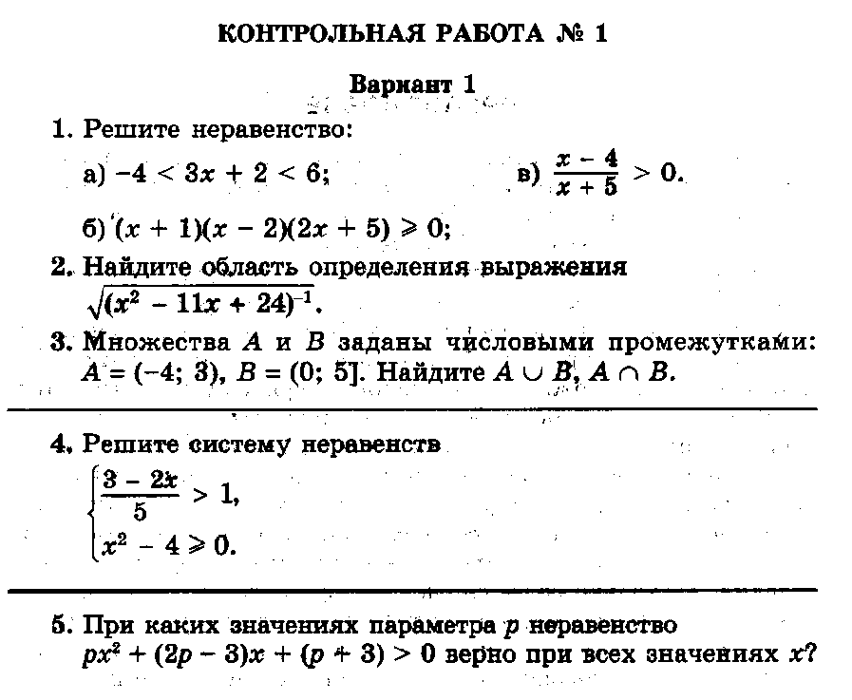
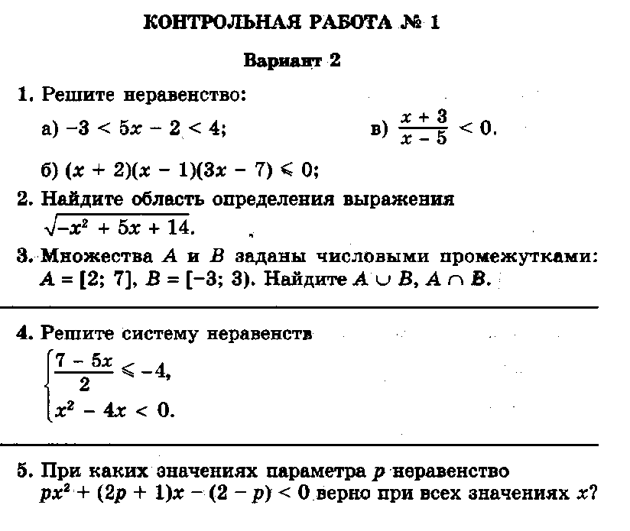

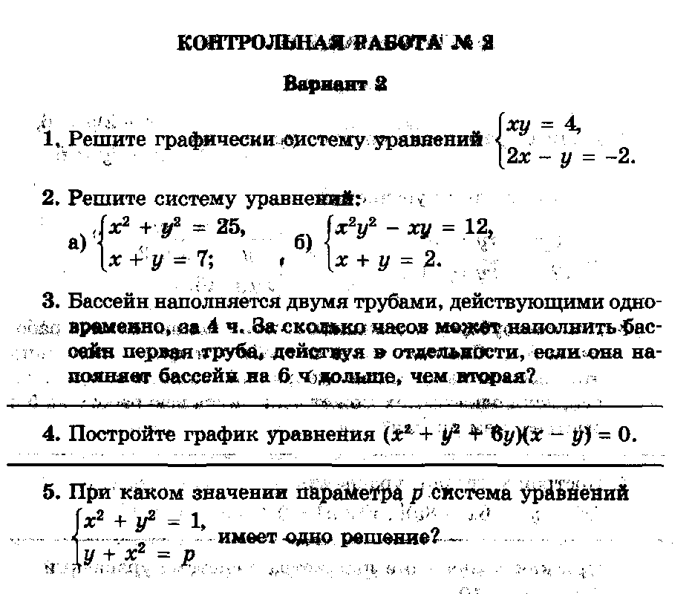
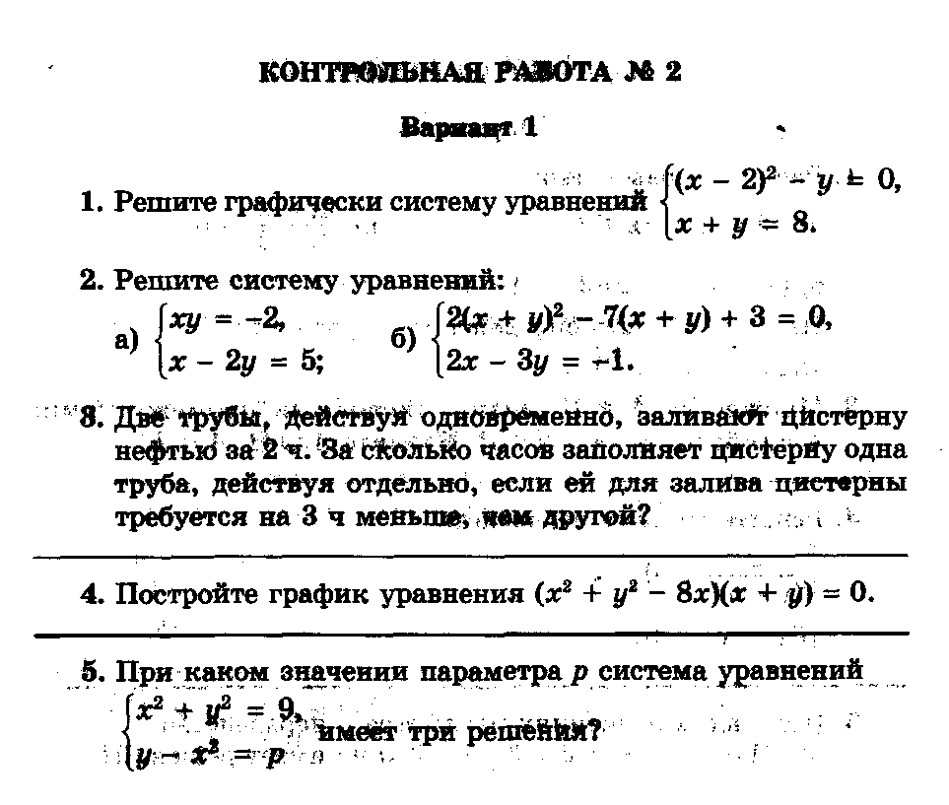

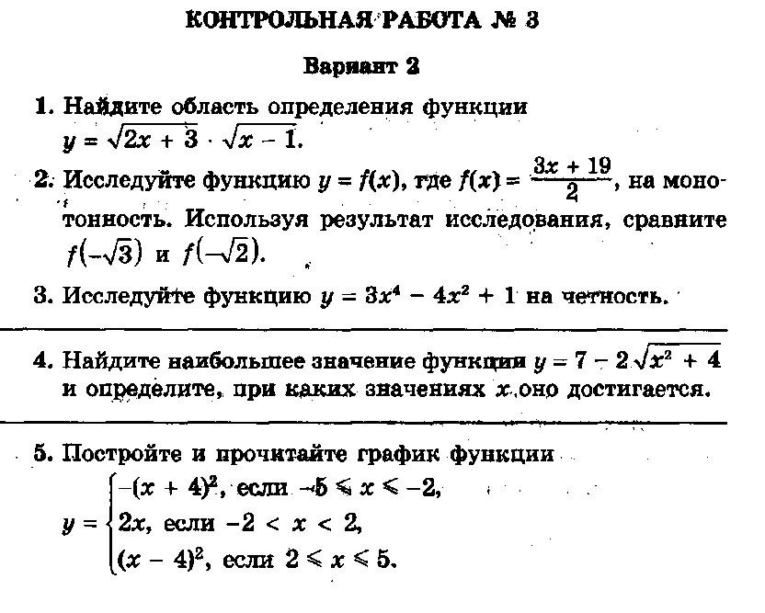

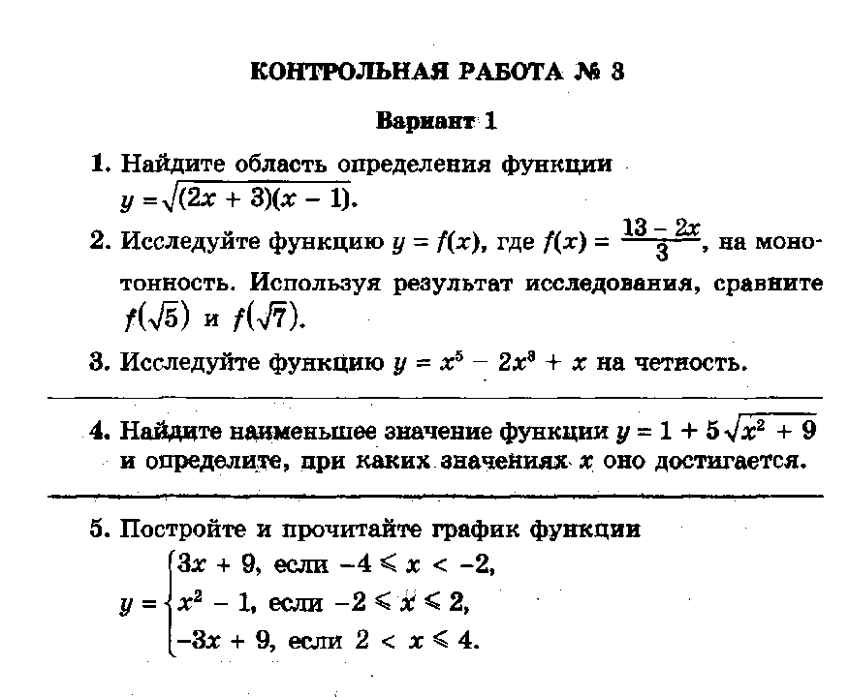

Контрольная работа по теме «Прогрессии»
Вариант 1
1. Выпишите три следующих члена арифметической прогрессии:
а) 13; 10; …; б) 2х; 3х + 2; …
2. Найдите четвертый член геометрической прогрессии,
если b₁ = 8, q = 0,5.
3. Найдите сумму 29 первых членов арифметической прогрессии (а_{n}),
если а₁ = 18,7; а₂₉ = -19,6.
4. Найдите знаменатель геометрической прогрессии -32; 64; …
5. Найдите сумму бесконечной геометрической прогрессии
-40; 30; -22,5; …
6. Между числами -10 и -810 вставьте три числа так, чтобы они вместе с данными образовали геометрическую прогрессию
Вариант 2
1. Выпишите три следующих члена геометрической прогрессии:
а) 4; -6; …; б) .
2. Найдите 18-тый член арифметической прогрессии,
если а₁ =5,6, d = 0,6.
3. Найдите сумму 5 первых членов геометрической прогрессии (b_{n} ),
если b₁ = 5; b₃ = 80.
4. Найдите разность арифметической прогрессии -12; -14; …
5. Найдите сумму всех нечетных натуральных чисел от 37 до 113 включительно.
6. Между числами -10 и -810 вставьте три числа так, чтобы они вместе с данными образовали геометрическую прогрессию
Контрольная работа по теме «Элементы комбинаторики и статистики»
Вариант 1
1. Сколькими способами можно разместить 5 различных книг на полке?
2. Сколько трехзначных чисел, в которых нет одинаковых цифр, можно составить из цифр 1, 3, 5, 7, 9?
3. В классе 20 учеников. Нужно выбрать 8 человек для участия в школьных конкурсах. Сколькими способами это можно сделать?
4. Какова вероятность того, что при бросании игрального кубика выпадет менее 2 очков?
5. Из 8 мальчиков и 5 девочек надо выделить для работы на пришкольном участке 3 мальчиков и 2 девочек. Сколькими способами это можно сделать?
Вариант 2
1. Сколькими шестизначных чисел можно составить из цифр 1, 2, 3, 4, 5, 6 без повторения цифр?
2. Сколько четырехзначных чисел, в которых нет одинаковых цифр, можно составить из цифр 1, 2, 3, 5, 7, 9?
3. В классе 15 учеников. Нужно выбрать 2 дежурных по классу. Сколькими способами это можно сделать?
4. Какова вероятность того, что при бросании игрального кубика выпадет 6 очков?
5. Из 9 ручек и 6 карандашей надо выбрать 2 ручки и 3 карандаша. Сколькими способами можно сделать этот выбор?

Итоговая контрольная работа по математике
(варианты ОГЭ и оценка выставляется по алгебре и геометрии согласно критериям оценивания ОГЭ по математике)

